РАБОТА С РИСУНКАМИ

В текстовом редакторе Word имеется возможность для создания рисунков с помощью панели инструментов Рисование, которая появляется внизу экрана при нажатии на Стандартной панели кнопки

Задание. Рассмотри панель инструментов Рисование, узнай названия кнопок, подведя к ним указатель мыши:

1 2 3 4 5 6 7 8 9 10 11 12 13 14 15 16 17 18 19 20

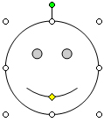
Для выделения рисованного объекта нужно щелкнуть по нему левой кнопкой мыши. При этом по углам и центрам сторон прямоугольника, охватывающено рисунок, появятся круглые маркеры:

Выделение группы объектов:
1) нажми кнопку Выбор объектов ;
2) заключи группу объектов в прямоугольную рамку

Изменение размеров объекта:
1) выдели объект;
2) потяни за любой маркер
3) сними выделение.

Копирование рисованного объекта:
1) выдели объект;
2) нажми клавишу Ctrl и перемещай объект в нужном направлении;
3) сними выделение.

Перемещение рисованного объекта:
1) выдели объект;
2) перемещай объект в нужном направлении;
3) сними выделение.

Удаление рисованного объекта:
1) выдели объект;
2) нажми клавишу Delete или кнопку Вырезать .

Поворот рисованного объекта:
1) выдели объект;
2) поверни объект, вращая при зажатой левой кнопке мыши в нужную сторону за круглый зелёный маркер.
Вставка текста в автофигуру:
1) выдели автофигуру правой кнопкой мыши, выбери команду Добавить текст;
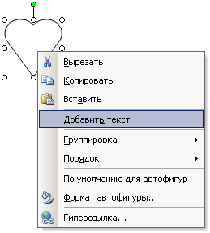
2) введи необходимый текст.

Изменение или дополнение существующего текста:
1) выдели автофигуру правой кнопкой мыши, выбери команду Изменить текст;
2) внеси необходимые изменения.

Практическая работа
1) Используя панель инструментов Рисование, нарисуй робота. Одинаковые фигуры копируй. Используй разные по толщине и цвету линии, «раскрась» замкнутые фигуры.
2) Поверни ручки, ножки робота.
3) Попробуй придать роботу объем.
4) Вставь какой-нибудь текст на грудь роботу.
5) Сохрани результаты работы под именем робот.

